РАЗНОВРСНОСТ ПРИРОДЕ – ПРОВЕРА ЗНАЊА

Име и презиме:____________________________________ Разред и одељење:_______ Датум:_____________

1. Допуни реченице одговарајућим речима.  Сва жива бића се рађају, ____________________  и развијају се, старе и на крају умиру.  Размножавају се и остављају __________________.  Пошто не могу без ваздуха, морају да ___________.  Да би се одржала у животу, морају и да узимају  храну и _______________. | 2. Пажљиво прочитај реченице и заокружи ДА ако је тврдња тачна, а НЕ ако није тачна.  * Ваздуха има свуда око нас.  ДА НЕ  * Сва жива бића се рађају из мајчинoг стомака.  ДА НЕ  * Човек је живо биће које уме да мисли и говори.  ДА НЕ  * Животињама које живе у земљи није потребан ваздух.  ДА НЕ
3. Погледај слике и препознај који су делови биљке приказани на свакој од њих. Заокружи слово испред тачног одговора.  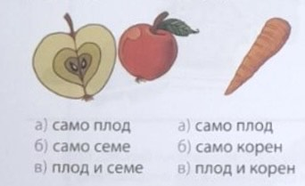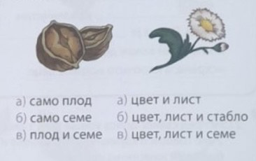 | 4. Повежи називе група животиња са одговарајућим описом.  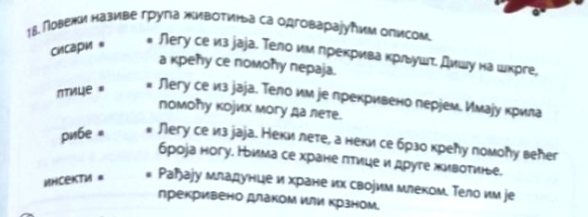

5. Повежи речи са одређеном сликом.  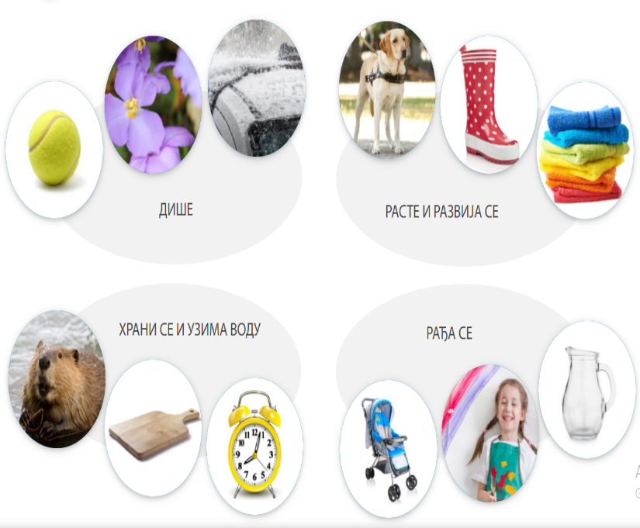 | 6. У кружиће испод слике, упиши одређено слово.  М - месојед  Б - биљојед  С – сваштојед  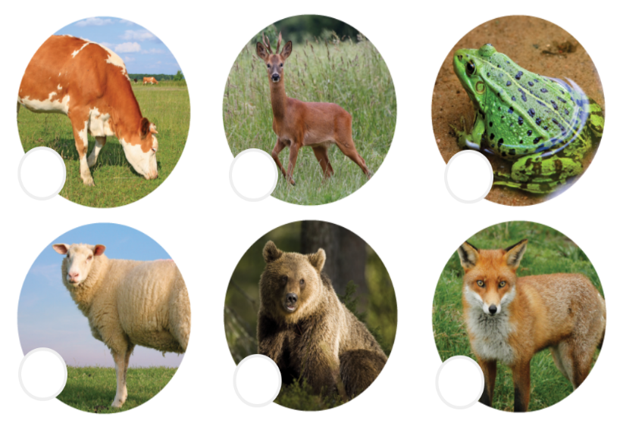
7. Повежи илустрације чула са  описима које им одговарају.  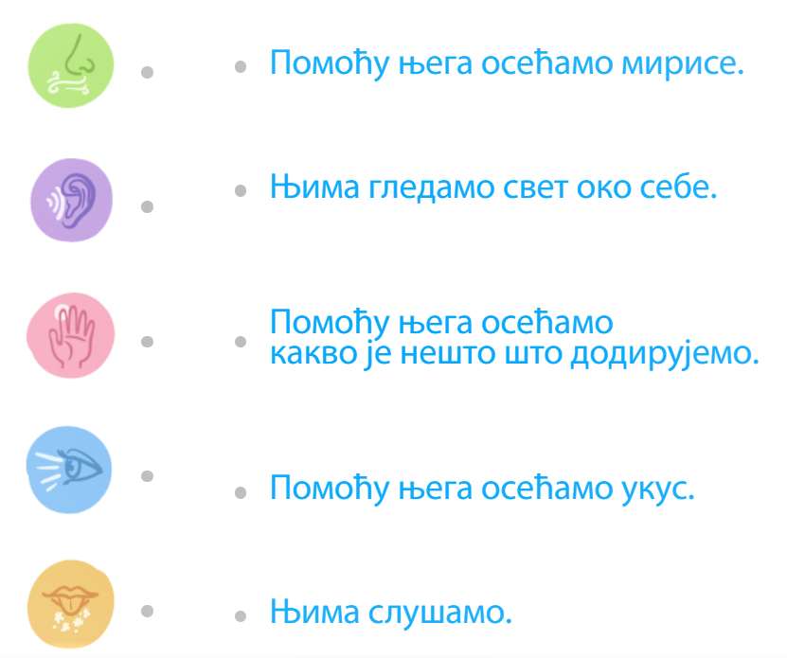 |  | 8. Зашто су биљке и животиње важне за човека?  ______________________________________  ______________________________________  ______________________________________  ______________________________________  ______________________________________  ______________________________________  ______________________________________
9. Упиши одговарајуће називе тела у празна поља.
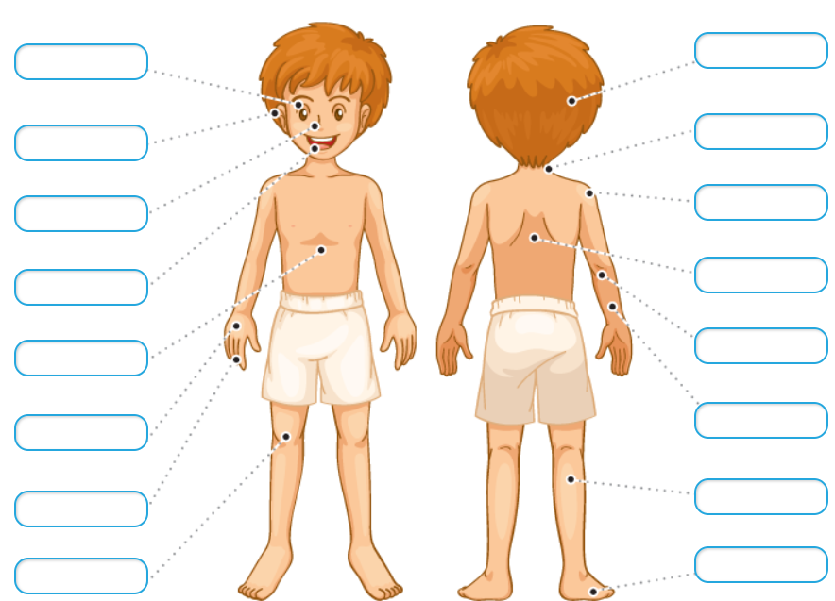
10. *Бодови и оцена: .

